representação literária
Personagens rupestres

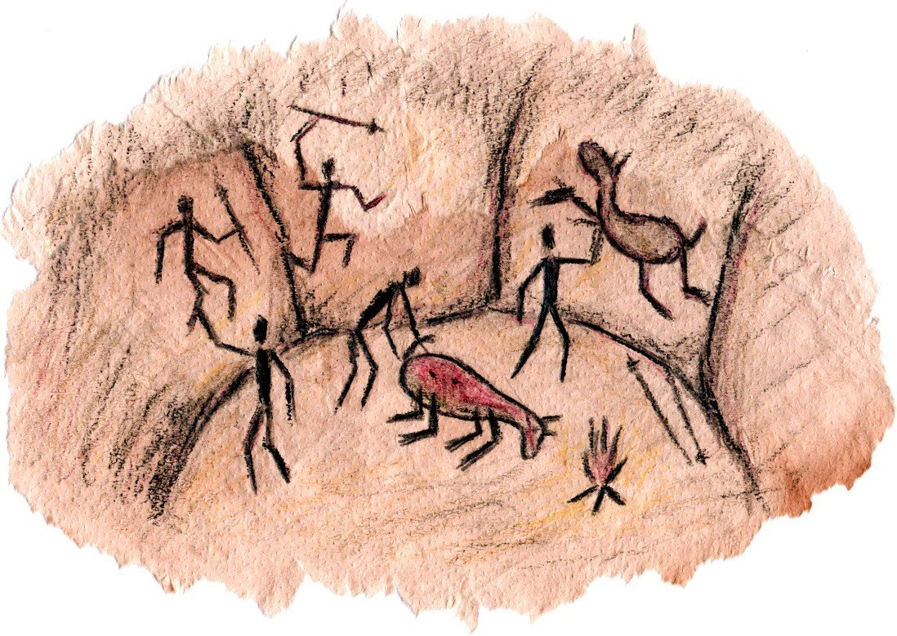
Vocês já trabalharam com a arte egípcia há algumas semanas. Hoje, é dia de irmos um pouco mais atrás na linha do tempo e pensarmos na arte rupestre! Veja o exemplo acima e, se quiser, busque mais imagens dessa forma na internet. Então, imagine como seria o seu livro representado dessa maneira e faça o seu trabalho.

Sendo assim, sua representação de hoje consiste em fazer alguma cena do livro representada com os traços e cores da arte rupestre. Para isso, este trabalho deve ser feito a mão, em papel sulfite A4, com margens de 2cm. Não esqueça de postar no Moodle.

BOM TRABALHO!

